pielikums

Bezdarba situāciju valstī
2011.gada novembris

Saturs

- Situācijas raksturojums
  - Reģistrētā bezdarba līmenis un bezdarbnieku skaits Latvijā.
  - Bezdarbnieka statistiskais portrets.
  - Brīvās darbvietas valstī.
  - Darbvietu skaita samazinājumi un palielinājumi.
- Informācija par NVA īstenotajiem pasākumiem.
- NVA klientu interese par darbu ārzemēs.

- Situācijas raksturojums

- Reģistrēto bezdarbnieku skaits turpina samazināties:
- Reģistrēto bezdarbnieku skaits kopš 2011.gada marta samazinājies par 33 214 personām (martā – 163 454 b/d).
- Reģistrētā bezdarba līmenis kopš 2011.gada marta samazinās, novembra beigās salīdzinot ar oktobri palicis nemainīgs – 11,5%. (martā – 14,4%).
- Pēc Eurostat datiem, bezdarba līmenis Latvijā oktobrī ir 16,2% (gada sākumā 18,3%).
- NVA reģistrēto vakanču skaits novembra beigās – 3,0 tūkst., pēdējos trijos mēnešos, brīvo darbvietu skaits samazinās, uz vienu brīvo darbvietu pretendē 43 bezdarbnieki.
- NVA vislielākais reģistrēto bezdarbnieku skaits nemainīgi ir vienkāršajās profesijās (visvairāk – palīgstrādnieki, otrā vietā - mazumtirdzniecības veikalu pārdevējs, trešajā – apkopēji).
- Lielākais darbaspēka pieprasījums (pēc NVA reģistrēto vakanču skaita) ir apstrādes rūpniecībā, vairumtirdzniecības un mazumtirdzniecības, profesionālie, zinātniskie un tehniskie pakalpojumi, būvniecībā, transports un uzglabāšana nozarēs.

Salīdzinot ar septembra koriģētiem datiem (9,7%), sezonāli izlīdzinātais bezdarba līmenis Eiropas Savienībā (ES) šā gada oktobrī palielinājās par 0,1%punktu (9,8%).
Zemākais bezdarba līmenis 2011.gada oktobrī starp ES dalībvalstīm tika reģistrēts Austrijā (4,1%), Luksemburgā (4,7%) un Nīderlandē (4,8%) un augstākais Spānijā (22,8%), Grieķijā (18,3% 2011.g. augustā) un Latvijā (16,2% 2011.g. 2.cet.).

Salīdzinot ar iepriekšējā gada attiecīgo mēnesi, divpadsmit dalībvalstīs ir vērojams bezdarba līmeņa kritums, piecpadsmit – palielinājums. Lielākais kritums Igaunijā (16,1% līdz 11,3% no 3.cet. 2010 un 2011), Lietuvā (18,3% līdz 15,0% no 3.cet. 2010 un 2011) un Latvijā (19,3% līdz 16,2% no 2.cet. 2010 un 2011). Lielākais pieaugums – Grieķijā (12,9% līdz 18,3% no augusta 2010 un 2011), Spānijā (20,5% līdz 22,8%) un Kiprā (6,0% līdz 8,2%).
2011.gada oktobrī bezdarba līmenis ASV – 9,0% un Japānā – 4,1% 2011.gada septembrī .

  - Reģistrētā bezdarba līmenis un bezdarbnieku skaits Latvijā

Reģistrētā bezdarba līmenis valstī 2011.gada novembra beigās 11,5% (bezdarbnieku skaits ekonomiski aktīvo iedzīvotāju kopskaitā). Salīdzinot ar 2011.gada oktobra beigām bezdarba līmenis palicis nemainīgs.
Novembrī gandrīz visos Latvijas reģionos reģistrētā bezdarba līmenis palicis nemainīgs, izņemot Latgales reģionā tas palielinājies par 0,1% punktu. Augstākais reģistrētā bezdarba līmenis novembrī Latgales reģionā – 19,7%, zemākais Rīgas reģionā – 8,5%. Kurzemes reģionā - 12,0%, Zemgales reģionā – 12,5%, Vidzemes reģionā – 12,9%.  Valsts lielākajās pilsētās reģistrētā bezdarba līmenis 2011.gada novembrī: Rīgā – 8,0%, Ventspilī – 9,1%, Valmierā – 9,4%, Jelgavā – 8,8%, Jēkabpilī – 13,8%, Daugavpilī – 9,9%, Jūrmalā – 10,4%, Liepājā – 12,6%, Rēzeknē – 18,0%. Novembrī reģistrētā bezdarba līmenis pieaudzis Ventspils pilsētā (par 0,3% punktiem), Daugavpils, Rēzeknes un Jēkabpils pilsētā (par 0,1% punktu). | 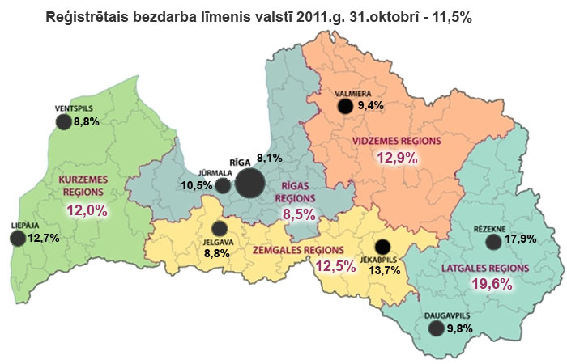
Kopš 2010.gada aprīļa reģistrētā bezdarba līmenis nedaudz samazinājās, 4.ceturksnī - stabilizējies 14,3% līmenī. Pēc neliela palielinājuma 2011.gada janvārī reģistrētā bezdarba līmenis sākot ar 2011.gada martu ir samazinājies, novembra beigās sasniedzot 11,5%.

Reģistrētā bezdarba līmenis perioda beigās, %
 | Jan | Feb | Mar | Apr | Mai | Jūn | Jūl | Aug | Sep | Okt | Nov | Dec
2006 | 7,5 | 7,5 | 7,4 | 7,3 | 7,0 | 7,0 | 6,9 | 6,9 | 6,8 | 6,6 | 6,6 | 6,5
2007 | 6,5 | 6,5 | 6,3 | 6,1 | 5,9 | 5,8 | 5,7 | 5,4 | 5,1 | 4,9 | 4,8 | 4,9
2008 | 5,0 | 5,0 | 4,9 | 4,8 | 4,8 | 4,9 | 5,1 | 5,2 | 5,3 | 5,6 | 6,1 | 7,0
2009 | 8,3 | 9,5 | 10,7 | 11,0 | 11,3 | 11,5 | 11,8 | 12,3 | 13,2 | 14,1 | 15,1 | 16,0
2010 | 16,6 | 17,1 | 17,3 | 16,7 | 16,2 | 15,6 | 15,3 | 15,0 | 14,6 | 14,3 | 14,3 | 14,3
2011 | 14,5 | 14,5 | 14,4 | 13,9 | 13,2 | 12,6 | 12,1 | 11,8 | 11,6 | 11,5 | 11,5

2011.gada novembra beigās Nodarbinātības valsts aģentūrā reģistrēti 130 240 bezdarbnieki, mēneša laikā reģistrēto bezdarbnieku skaits valstī ir samazinājies par 301 cilvēkiem jeb 0,2%.

Bezdarbnieku skaits (uz mēneša beigām)
 | Jan | Feb | Mar | Apr | Mai | Jūn | Jūl | Aug | Sep | Okt | Nov | Dec
2006 | 79368 | 79625 | 78759 | 77151 | 74789 | 74387 | 73333 | 73056 | 71704 | 70045 | 69705 | 68944
2007 | 69532 | 68943 | 67154 | 65118 | 62833 | 62287 | 60635 | 57940 | 54690 | 52383 | 51660 | 52321
2008 | 53325 | 53429 | 52806 | 52897 | 52213 | 54012 | 55436 | 56333 | 57644 | 61049 | 67065 | 76435
2009 | 90436 | 103731 | 116768 | 123127 | 126595 | 129269 | 132519 | 137586 | 147754 | 157897 | 169236 | 179235
2010 | 186295 | 192032 | 194253 | 189881 | 183476 | 176879 | 173301 | 169676 | 165386 | 162497 | 161816 | 162463
2011 | 164551 | 164880 | 163454 | 157857 | 149600 | 142428 | 137638 | 134175 | 131659 | 130541 | 130240

Bezdarbnieka statuss 2011.gada novembrī piešķirts 11 332 personām, tas ir par 368 personām vairāk nekā 2011.gada oktobrī.
Lielākais bezdarbnieka statusa piešķiršanas skaits novembrī sadalījumā pēc pēdējās nodarbošanās profesijas: palīgstrādnieks – 619, mazumtirdzniecības veikala pārdevējs – 476, apkopējs – 267, automobiļa vadītājs – 157, būvstrādnieks – 151, siltumnīcas strādnieks – 146, sētnieks - 144, pārdevējs konsultants – 128, kūdras ieguves palīgstrādnieks – 114, pavārs – 111.
Bezdarbnieka statuss 2011.gada novembrī noņemts 11 751 personām, tas ir par 422 personām mazāk nekā oktobrī. Novembrī bezdarbnieka statusu zaudējušo bezdarbnieku kopskaitā:
- Darbā iekārtojušies – 5 033 (42,8%) personas;
- Nav pildījuši bezdarbnieka pienākumus – 5 924 (50,4%) personas.

Reģistrēto bezdarbnieku skaits sadalījumā pa profesijām pēc pēdējās nodarbošanās 2011.gada novembra beigās (lielākais skaits): palīgstrādnieks – 7 490 (6%), mazumtirdzniecības veikala pārdevējs – 6 511 (5%), apkopējs – 4 081 (3%), sētnieks – 1 976, automobiļa vadītājs – 1540, apsargs – 1 382, pavārs – 1 306, pārdevējs konsultants – 1 122, šuvējs – 911, kokapstrādes operators – 908.

Kopsavilkums par bezdarba izmaiņām salīdzinājumā ar iepriekšējo mēnesi:
- Reģistrētā bezdarba līmenis valstī salīdzinājumā ar iepriekšējo mēnesi palicis nemainīgs.
- Reģistrētā bezdarba līmenis novembrī gandrīz visos Latvijas reģionos palicis nemainīgs, izņemot Latgales reģionā tas palielinājies par 0,1% punktu.
- Novembrī reģistrētā bezdarba līmenis pieaudzis Ventspils pilsētā (par 0,3% punktiem), Daugavpils, Rēzeknes un Jēkabpils pilsētā (par 0,1% punktu).
- Mēneša laikā reģistrēto bezdarbnieku skaits valstī ir samazinājies par 301 cilvēku.
- Bezdarbnieka statuss piešķirts par 368 personām vairāk nekā oktobrī.

  - Bezdarbnieka statistiskais portrets

No reģistrēto bezdarbnieku kopskaita 2011.gada novembra beigās 58,% (skaits – 75 548) bija sievietes un 42% (skaits – 54 692) vīrieši. Salīdzinot ar iepriekšējo mēnesi, sieviešu īpatsvars bezdarbnieku kopskaitā ir samazinājies par 0,1% punktu.
Salīdzinot ar oktobri par 1,5% punktiem ir samazinājies bezdarbnieku īpatsvars, kuru bezdarbnieku statusa ilgums ir no 6 līdz 12 mēnešiem, par 1,7% punktiem palielinājies bezdarbnieku īpatsvars, kuru bezdarbnieku statusa ilgums ir līdz 6 mēnešiem.
Dalījumā pa izglītības līmeņiem 2011.gada novembra beigās lielāko reģistrēto bezdarbnieku skaitu sastāda bezdarbnieki ar profesionālo izglītību – 46 850 bezdarbnieki, kas ir 36,0% no kopējā reģistrēto bezdarbnieku skaita.

Bezdarbnieku kopskaitā 2011.gada novembra beigās 16 354 (12,5%) bija bezdarbnieki ar augstāko izglītību (11880 jeb 72,6% sievietes un 4474 jeb 27,4% vīrieši). Salīdzinot ar iepriekšējo mēnesi, ir samazinājies bezdarbnieku ar augstāko izglītību īpatsvars par 0,2% punktiem.

Reģistrēto bezdarbnieku skaits ar augstāko izglītību sadalījumā pa profesiju grupām
2011.gada 30.novembrī (lielākais skaits)
Izglītības profesijas nosaukums | Bezdarbnieku skaits | % no kopskaita
EKONOMISTS | 2535 | 15,5
INŽENIERIS (Būvinženieri, Elektroinženieri, mehānikas, elektronikas utt.) | 2359 | 14,4
SKOLOTĀJS (vispārējās vidējās izglītības, profesionālās izglītības, pamatskolas, pirmsskolas utt). | 1779 | 10,9
DIREKTORS /VADĪTĀJS (uzņēmumu, struktūrvienību, nodaļu utt.) | 1259 | 7,7
JURISTS | 857 | 5,2
SPECIĀLISTI (sabiedrisko attiecību, personāla, loģistikas, vides aizsardzības, dizaina, banku utt.) | 746 | 4,6
UZŅĒMĒJDARBĪBAS (KOMERCDARBĪBAS) SPECIĀLISTS | 437 | 2,7
GRĀMATVEDIS | 410 | 2,5
FILOLOGS | 365 | 2,2
TEHNOLOGS (pārtikas un dzērienu, šūšanas, tekstilamteriālu, kokapstrādes utt.) | 374 | 2,3

Reģistrēto bezdarbnieku skaits ar augstāko izglītību sadalījumā pēc iegūtās izglītības profesijas 2011.gada novembra beigās (lielākais skaits): ekonomists – 2 390, vispārējās vidējās izglītības SKOLOTĀJS – 907, jurists – 855, mehānikas inženieris – 420, būvinženieris – 376, filologs – 365, vispārējās pamatizglītības SKOLOTĀJS – 319, komercdarbības speciālists – 297, elektroinženieris – 258, grāmatvedis (ceturtā līmeņa kvalifikācija) – 252.

Dalījumā pa vecuma grupām 2011.gada novembra beigās lielāko reģistrēto bezdarbnieku skaitu sastāda bezdarbnieki vecumā no 45 – 54 gadiem – 36 252 bezdarbnieki, kas ir 27,8% no kopējā reģistrēto bezdarbnieku skaita. Daudz mazāk ir reģistrētas personas no 60 un vairāk gadiem – 4,0%.

Dalījumā pa mērķgrupām 2011.gada novembra beigās lielāko reģistrēto bezdarbnieku skaitu sastāda ilgstošie bezdarbnieki – 57 691, kas ir 44,3% no kopējā reģistrēto bezdarbnieku skaita. Salīdzinājumā ar iepriekšējo mēnesi ilgstošo bezdarbnieku īpatsvars kopējā reģistrēto bezdarbnieku skaitā samazinājās par 0,2% punktiem, par 0,2% punktiem palielinājās pirmspensijas vecuma bezdarbnieku īpatsvars.

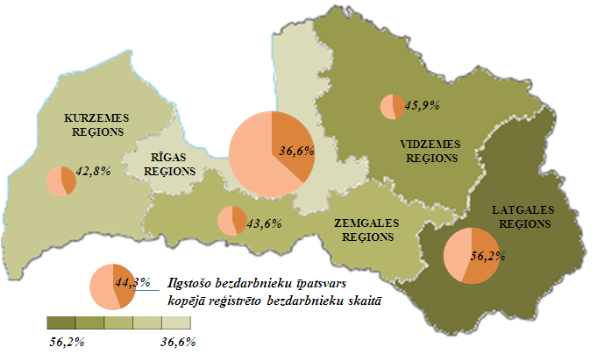 | Visos Latvijas reģionos lielāko reģistrēto bezdarbnieku skaitu dalījumā pa mērķgrupām sastāda ilgstošie bezdarbnieki. Lielākais ilgstošo bezdarbnieku īpatsvars ir vērojams Latgales reģionā, kas veido vairāk kā pusi no kopējā reģionā reģistrētā bezdarbnieku skaita, mazākais - Rīgas reģionā.
Pēc Eurostat informācijas:
Jauniešu bezdarba līmenis joprojām ir augsts, 2011.gada oktobrī ES (27 valstis) jauniešu bezdarba līmenis (zem 25 gadiem) bija 22,0%. 2010.gada oktobrī tas bija 20,9%. Zemākais līmenis bija vērojams Nīderlandē (8,2%), Vācijā (8,5%) un Austrijā (9,1%) un augstākais līmenis Spānijā (48,9%) un Grieķijā (45,1% 2011.gada augustā). Latvijā jauniešu bezdarba līmenis 29,7% (2011.gada 2.ceturksnī ).

Bezdarbnieki ar invaliditāti
Nodarbinātības valsts aģentūrā 2011.gada novembra beigās reģistrēti 9 883 bezdarbnieki ar invaliditāti, kas ir 7,6% no kopējā reģistrētā bezdarbnieku skaita valstī. Bezdarbnieku ar invaliditāti kopskaitā 5 245 (53,1%) ir sievietes un 4 638 (46,9%) ir vīrieši. Bezdarbnieku ar invaliditāti īpatsvars kopējā reģistrēto bezdarbnieku skaitā valstī 2011.gada novembrī, salīdzinot ar oktobri, ir palielinājies par 0,1% punktu.
Dalījumā pa vecuma grupām 2011.gada novembra beigās lielāko reģistrēto bezdarbnieku ar invaliditāti skaitu sastāda bezdarbnieki vecumā no 45 – 54 gadiem – 3 551 bezdarbnieki, kas ir 35,9% no kopējā bezdarbnieku ar invaliditāti skaita.
Dalījumā pa izglītības līmeņiem 2011.gada novembra beigās lielāko bezdarbnieku ar invaliditāti skaitu sastāda bezdarbnieki ar profesionālo izglītību – 4 038, kas ir 42,1% no kopējā bezdarbnieku ar invaliditāti skaita.
Dalījumā pa mērķgrupām 2011.gada novembra beigās lielāko bezdarbnieku ar invaliditāti skaitu sastāda ilgstošie bezdarbnieki – 5 547, kas ir 56,1% no kopējā bezdarbnieku ar invaliditāti skaita.
Dalījumā pēc bezdarba ilguma 2011.gada novembra beigās lielāko bezdarbnieku ar invaliditāti skaitu sastāda bezdarbnieki, kuru bezdarbnieku statusa ilgums ir no gada līdz 3 gadiem – 4 622, kas ir 46,8% no kopējā bezdarbnieku ar invaliditāti skaita.
Salīdzinot 2011.gada novembri ar oktobri, bezdarbnieku ar invaliditāti kopskaitā par 0,6% punktiem palielinājies bezdarbnieku ar invaliditāti īpatsvars ar profesionālo izglītību, par 0,3% punktiem samazinājies bezdarbnieku ar invaliditāti īpatsvars ar vispārējo vidējo izglītību.
2011.gada novembrī salīdzinājumā ar oktobri bezdarbnieku ar invaliditāti kopskaitā par 0,6% punktiem palielinājies ilgstošo bezdarbnieku īpatsvars. Salīdzinot ar iepriekšējo mēnesi bezdarbnieku ar invaliditāti kopskaitā par 1,5% punktu samazinājies bezdarbnieku īpatsvars, kuru bezdarbnieku statusa ilgums ir no 6 līdz 12 mēnešiem, par 1,0% punktu palielinājies bezdarbnieku īpatsvars, kuru bezdarbnieku statusa ilgums ir līdz 6 mēnešiem un vairāk par 3 gadiem.

Karjeras konsultācijas 2011.g. 11 mēnešos saņēmuši 1 782 personas ar invaliditāti.

Kopsavilkums par bezdarbnieka statistiskā portreta izmaiņām salīdzinājumā ar iepriekšējo mēnesi:
- Sieviešu īpatsvars bezdarbnieku kopskaitā ir samazinājies par 0,1% punktu.
- Par 1,5% punktiem samazinājies to bezdarbnieku īpatsvars, kuru bezdarbnieku statusa ilgums ir no 6 līdz 12 mēnešiem.
- Par 1,7 % punktiem palielinājies to bezdarbnieku īpatsvars, kuru bezdarbnieku statusa ilgums ir līdz 6 mēnešiem.
- Par 0,2% punktiem samazinājies ilgstošo bezdarbnieku īpatsvars.
- Par 0,2% punktiem palielinājies pirmspensijas vecuma bezdarbnieku īpatsvars.

  - Brīvās darbvietas valstī

Neraugoties uz pēdējos mēnešos vērojamo reģistrētā bezdarba samazināšanos, redzams, ka joprojām bezdarbnieku skaits krietni pārsniedz darba piedāvājumu skaitu. Uz katru brīvo darbvietu 2011.gada novembrī pretendē 43 bezdarbnieki.

Darba devēji 2011.gada novembrī NVA reģistrējuši 1 853 brīvās darbvietas, kas ir par 367 mazāk nekā 2011.gada oktobrī.
NVA novembra beigās bija reģistrētas 3 025 brīvās darbvietas, salīdzinot ar oktobra beigām, brīvo darbvietu skaits samazinājies par 427 darbvietām, salīdzinot ar attiecīgo laika periodu pirms gada, brīvo darbvietu skaits ir palielinājies par 188 darbvietām.

Brīvo darbvietu skaits perioda beigās:
 | Jan | Feb | Mar | Apr | Mai | Jūn | Jūl | Aug | Sep | Okt | Nov | Dec
2006 | 8657 | 9636 | 10170 | 12052 | 15234 | 16378 | 16327 | 16693 | 18460 | 19562 | 19737 | 16039
2007 | 16650 | 16414 | 16500 | 18000 | 19200 | 21015 | 21915 | 24613 | 23332 | 21986 | 20342 | 18147
2008 | 17662 | 14463 | 13111 | 12535 | 12517 | 11444 | 10321 | 11001 | 8304 | 6762 | 5337 | 3205
2009 | 2549 | 2477 | 1895 | 2409 | 2353 | 1998 | 2027 | 1875 | 1856 | 1836 | 1796 | 1389
2010 | 1594 | 1560 | 1696 | 2111 | 2533 | 2672 | 3279 | 3551 | 3395 | 3237 | 2837 | 2259
2011 | 2391 | 2234 | 2556 | 3264 | 3738 | 3674 | 4142 | 4508 | 3726 | 3452 | 3025

Kopumā NVA reģistrētās brīvās darbvietas 2011.gada novembra beigās sadalījumā pa nozarēm (lielākais skaits): Apstrādes rūpniecībā (C) – 769, Vairumtirdzniecība un mazumtirdzniecība; automobiļu un motociklu remonts (G) – 310, Profesionālie, zinātniskie un tehniskie pakalpojumi (M) – 272, Būvniecība (F) – 245, Transports un uzglabāšana (H) – 238, Lauksaimniecība, mežsaimniecība un zivsaimniecība (A) – 190.
Vislielākais brīvo darbvietu skaits ir kvalificētiem strādniekiem un amatniekiem.

Brīvo darbvietu skaits sadalījumā pa profesiju grupām (pēc LR profesiju klasifikatora) perioda beigās
Profesiju pamatgrupas nr. | Profesiju pamatgrupas nosaukums | Brīvo darbvietu skaits 2011.g. novembra beigās | Brīvo darbvietu skaits 2011.g. oktobra beigās
0 | Armijas profesijas | 0 | 0
1 | Likumdevēji, valsts amatpersonas, ierēdņi vadītāja amatā un vadītāji | 66 | 73
2 | Vecākie speciālisti | 323 | 345
3 | Speciālisti | 320 | 328
4 | Kalpotāji | 165 | 205
5 | Pakalpojumu un tirdzniecības darbinieki | 461 | 527
6 | Kvalificēti lauksaimniecības un zivsaimniecības darbinieki | 127 | 163
7 | Kvalificēti strādnieki un amatnieki | 838 | 1075
8 | Iekārtu un mašīnu operatori un izstrādājumu montieri | 302 | 261
9 | Vienkāršās profesijas | 423 | 475

2010.gadā reģistrētas 23 587 vakances, bet noņemtas 22 717 vakances, darbā iekārtojušies 97 166 bezdarbnieki (ar darbiekārtošanas pārrēķinu pēc VID ziņām). 2011.gada janvārī – novembrī reģistrētas 24 969 vakances, bet noņemtas 24 203 vakances, darbā iekārtojušies 80 610 bezdarbnieki (ar darbiekārtošanas pārrēķinu pēc VID ziņām par 9 mēn.).

Ilgstoši neaizpildītās brīvās darbvietas
2011.gada septembra beigās Nodarbinātības valsts aģentūrā bija reģistrētas 2 028 ilgāk par 1 mēnesi neaizpildītas brīvās darbvietas, kas sastāda 54% no brīvo darbvietu kopējā skaita pārskata perioda beigās (3 726).

Ilgstoši neaizpildītās brīvās darbvietas sadalījumā pa profesijām (lielākais skaits)
Profesija | Ilgstoši neaizpildīto brīvo darbvietu skaits  2011.g. septembra beigās | Brīvās darbvietas 2011.g. septembra beigās
Pavārs | 80 | 119
Palīgstrādnieks | 78 | 158
Kravas automobiļa vadītājs | 75 | 104
Programmētājs | 69 | 71
Mazumtirdzniecības veikala pārdevējs | 60 | 110

Kopsavilkums par reģistrētām brīvām darbvietām valstī:
- Uz katru brīvo darbvietu 2011.gada novembrī pretendē 43 bezdarbnieki.
- Darba devēji novembrī NVA reģistrējuši 1 853 brīvās darbvietas, kas ir par 367 mazāk nekā oktobrī.
- NVA novembra beigās bija reģistrētas 3 025 brīvās darbvietas, salīdzinot ar oktobra beigām, brīvo darbvietu skaits samazinājies par 427 darbvietām.

  - Darbvietu skaita samazinājumi un palielinājumi.

Pēc Eiropas Komisijas informācijas:
Salīdzinot ar iepriekšējo mēnesi, likvidēto darba vietu skaits novembrī nedaudz samazinājās. 2011.gada novembrī 66 gadījumos paziņots par 23 182 likvidētām darba vietām un par 6 395 jaunām darba vietām. Dalībvalstis ar lielāko darba vietu zudumu bija Itālija (7 650), kam seko Vācija (3 710), Francija (3 371) un Bulgārija (2 000). Visvairāk par likvidējamām darba vietām ziņots ražošanas nozarē (9 314 daraba vietas) un finanšu starpniecības nozarē (8 253 darba vietas), kam seko transporta un sakaru nozare (3 515 darba vietas) un mazumtirdzniecības nozare (1 400 darba vietas). Lielāko paplašināšanos veidoja apstrādes rūpniecības nozare (5 183 darba vietas), transporta un sakaru nozare (1 200), ieguves rūpniecība un karjeru izstrāde (2 681 darba vietas) un operācijas ar nekustamo īpašumu/komercpakalpojumu nozare (2 674 darba vietas).
Latvijā pēc darba devēju iesniegtajiem paziņojumiem par darbinieku skaita izmaiņām uzņēmumos, darba devēji 2009.gadā paziņoja par 20 221 darbvietu skaita samazinājumiem, 2010.gadā par 4 825 darbvietu samazinājumiem un 2011.gadā prognozē 2 087 darbvietu samazinājumu. Darba devēju prognozes par darba vietu palielinājumu ir šādas: 2009.gadā 615 darbvietu palielinājums, 2010.gadā 370 darbvietu palielinājums, 2011.gadā 468 darbvietu palielinājums.
Darbinieku skaita palielinājumi/samazinājumi (2010., 2011.gadā)
Mēnesis | Valstī kopā
Mēnesis | Palielinājums |  |  |  | Samazinājums
Mēnesis | Palielināšanas gadījumu skaits 2010.g. | Darbvietu skaits 2010.g. | Palielināšanas gadījumu skaits 2011.g. | Darbvietu skaits 2011.g. | Atlaišanas gadījumu skaits 2010.g. | Darbvietu skaits 2010.g. | Atlaišanas gadījumu skaits 2011.g. | Darbvietu skaits 2011.g. | Atlaišanas gadījumu skaits 2011.g. | Darbvietu skaits 2011.g.
Janvāris | 0 | 0 | 0 | 0 | 145 | 973 | 48 | 224 | 2 | 18
Februāris | 2 | 50 | 1 | 77 | 93 | 319 | 36 | 132
Marts | 0 | 0 | 0 | 0 | 84 | 420 | 29 | 91
Aprīlis | 4 | 102 | 1 | 63 | 130 | 710 | 34 | 127
Maijs | 2 | 115 | 1 | 145 | 42 | 236 | 50 | 292
Jūnijs | 2 | 35 | 2 | 128 | 57 | 241 | 39 | 208
Jūlijs | 4 | 62 | 1 | 20 | 93 | 372 | 37 | 134
Augusts | 0 | 0 | 0 | 0 | 35 | 403 | 29 | 95
Septembris | 0 | 0 | 0 | 0 | 50 | 147 | 18 | 74
Oktobris | 0 | 0 | 0 | 0 | 52 | 339 | 33 | 488
Novembris | 0 | 0 | 1 | 35 | 39 | 438 | 13 | 61
Decembris | 2 | 6 | 0 | 0 | 53 | 227 | 15 | 161
KOPĀ: | 16 | 370 | 7 | 468 | 873 | 4 825 | 381 | 2087 | 2 | 18

Darba devēju pieteikumi par darbinieku skaita samazinājumu pa nozarēm (lielākais skaits)
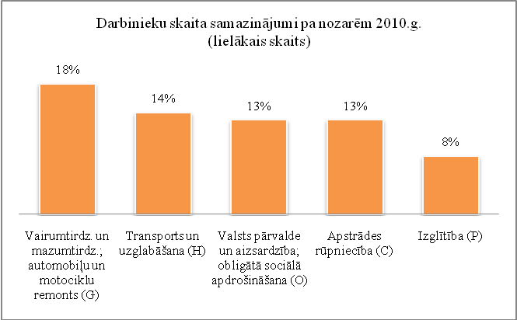 | 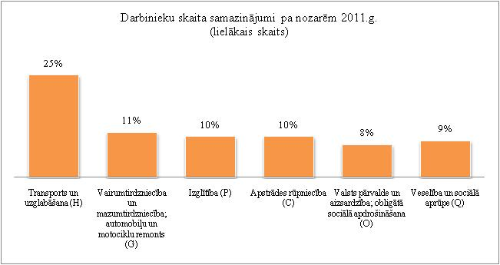

Darba devēju pieteikumi par darbinieku skaita palielinājumu pa nozarēm (lielākais skaits)
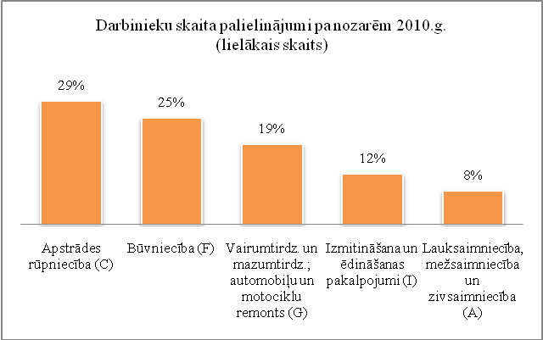 | 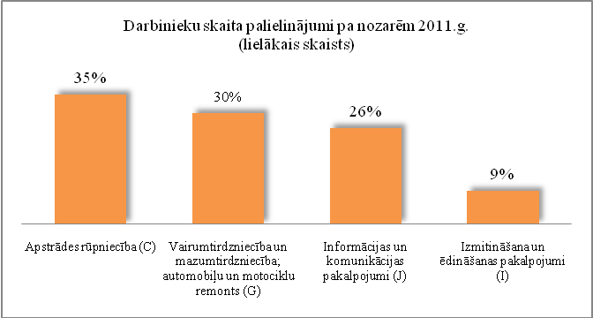

Darba devēju saņemtās prognozes par darbinieku skaita samazinājumu sadalījumā pa profesijām (lielākais skaits) 2010.gadā tika plānots: apkopējs, mazumtirdzniecības veikala pārdevējs, lidostas krāvējs, vispārējās vidējās izglītības skolotājs, veikala kasieris, 2011.gadā: apkopējs, gaisa kuģa pilots, administrācijas darbinieki (sadalījumā pa profesijām tiek precizēti), mazumtirdzniecības veikala pārdevējs, sētnieks, autobusa vadītājs.
Darba devēju saņemtās prognozes par darbinieku skaita palielinājumu sadalījumā pa profesijām (lielākais skaits) 2010.gadā tika plānots: mazumtirdzniecības veikala pārdevējs, kokapstrādes operators, kokaudzētavas strādnieks, apdares darbu strādnieks, būvstrādnieks, 2011.gadā: zivju apstrādātājs, datu ievades operators, mazumtirdzniecības veikala pārdevējs, veikala kasieris, ēdināšanas uzņēmuma kasieris-pārdevējs, atslēdznieks.

- Informācija par NVA īstenotajiem pasākumiem

2011. gada 11 mēnešos NVA pasākumos ir piedalījušies 230,5 tūkst. bezdarbnieki (viens cilvēks var būt uzsācis dalību vairākās aktivitātēs). 2011.gada novembrī NVA organizētajos aktīvajos nodarbinātības pasākumos piedalījušies 47166 bezdarbnieki, no tiem novembrī dalību pasākumos uzsāka 22 943 bezdarbnieki.

No pasākuma „Apmācība darba iemaņu iegūšanai un uzturēšanai, ja darba devējs ir pašvaldība” 2011.gada 11 mēnešos 13 973 dalību pārtraukušajiem 2 371 bezdarbnieki kā pārtraukšanas iemeslu norādīja darbā iekārtošanos. Šajā pasākumā netiek uzskaitīti bezdarbnieki, kas pēc dalības pasākumā ir iekārtojušies darbā.
Pasākumu „Mūžizglītības pasākumi nodarbinātām personām” 2011.g. 11 mēnešos uzsākuši 8806 nodarbinātās personas.
Karjeras konsultācijas 2011.g. 11 mēnešos saņēmušas 45 800 personas.
Laika periodā līdz 2011.gada 30.novembrim komplekso atbalsta pasākumu ietvaros pabalstu par asistenta izmantošanu saņēmušas 1 353 personas ar invaliditāti.

Profesionālo apmācību uzsākušo bezdarbnieku skaits sadalījumā pa izglītības programmām  2011.gada janvārī – novembrī (lielākais skaits) |  | Neformālo apmācību uzsākušo bezdarbnieku skaits sadalījumā pa izglītības programmām  2011.gada janvārī - novembrī (lielākais skaits)
Izglītības programmas | Uzsākuši mācības | Izglītības programmas | Uzsākuši apmācību
Konditors | 1348 | Datorzinības (bez priekšzināšanām) | 5128
Grāmatvedis | 990 | Angļu valoda (bez priekšzināšanām) | 4305
Aprūpētājs | 721 | Valsts valodas sagatavošana vidējā līmenī | 1955
Informācijas ievadīšanas operators | 533 | Valsts valodas sagatavošana zemākā līmenī | 1572
Apdares darbu strādnieks | 345 | Vācu valoda (bez priekšzināšanām) | 1295
Lokmetinātājs metināš. ar mehan.iek.akt. gāzes vidē (MAG) | 297 | Angļu valoda (ar priekšzināšanām) (Elementary) | 1132
Elektriķis | 265 | Datorzinības (ar priekšzināšanām) | 944
Auklis | 257 | Datorzinības (ar priekšzināšanām, specifisku programmu apguve) | 842
Noliktavas pārzinis | 229 | Projektu vadība (bez priekšzināšanām) | 806
Lokmetinātājs metināš. ar mehan.iek.inert. gāzes vidē (MIG) | 217 | Valsts valodas sagatavošana augstākā līmenī | 656

Par NVA īstenotajiem pasākumiem:
- 2011.g. NVA īstenotajos apmācību pasākumos plānotais atbalstīto personu īpatsvars no vidējā bezdarbnieku skaita – 62%
- 2011.g. NVA īstenotajos nodarbinātības pasākumos plānotais atbalstīto personu īpatsvars no vidējā bezdarbnieku skaita – 39%
- 2011.g. 11 mēn. iekārtojušies darbā pēc profesionālās apmācības, tie, kuri pabeiguši apmācības 2011.g. – 16%, pēc neformālās apmācības – 24%.

- NVA klientu interese par darbu ārzemēs

NVA klienti, kas plāno doties darba meklējumos ārpus Latvijas un konsultējušies pie EURES speciālistiem vislielāko interesi izrāda par Vāciju – 27,1% klientu, kam seko Lielbritānija – 17,2%, Norvēģija – 14,8%.
Darbam interesējošās profesijas ārzemēs ir dažādās nozarēs – lauksaimniecībā, izmitināšana un ēdināšana, būvniecībā, apstrādes un veselības nozarēs. Vislielākā interese – 28,4% klientu ir par darbu lauksaimniecības, mežsaimniecības un zivsaimniecības nozarē, 13,0% apstrādes nozarē, 12,2% NVA klientu interesējas par darbu izmitināšanas un ēdināšanas pakalpojumu nozarē.

Ineta Lipska,
NVA Pakalpojumu departamenta
Attīstības nodaļas vecākā statistiķe

EUROSTAT. Euro area unemployment rate at 10,3%
EUROSTAT. Euro area unemployment rate at 10,3%
European Commission. Labour Market Fact Sheet

